**Hasna Octavian**

**Forna Remus**

**Grupa 30231**

**Joc de dame**

**Design proiect**

Diagrama de pachete

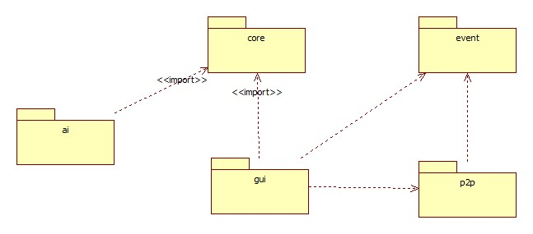

Diagrama de clase

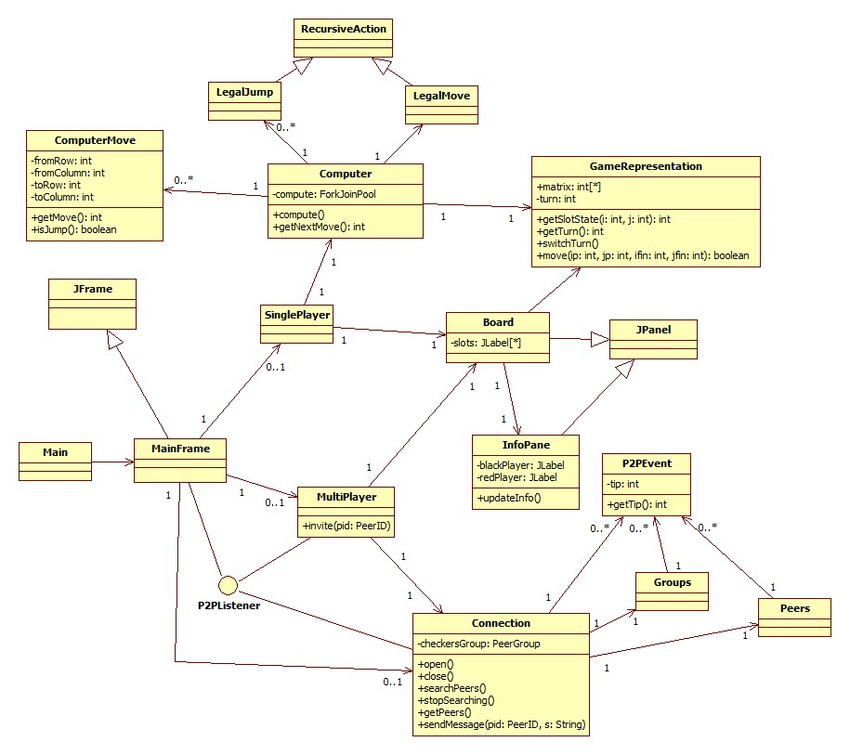

Diagrama use-case

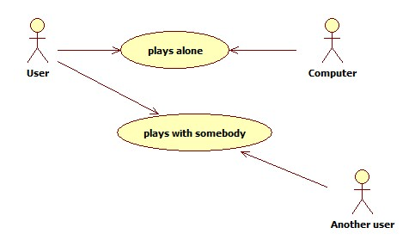

Diagrama de desfasurare

